# Tehtävä 4: symbolinen vs. ”kova” linkki (hard link)

Mitä nämä linkkityypit ovat ja mikä ero niillä on?

* Symmetrisessä linkissä on -> tiedostoon, johon se on linkattu ja hard tiedostossa on oletetusti enemmän kuin 2 linkkilukumääränä (student ennen oleva numero seuraavassa kuvassa).

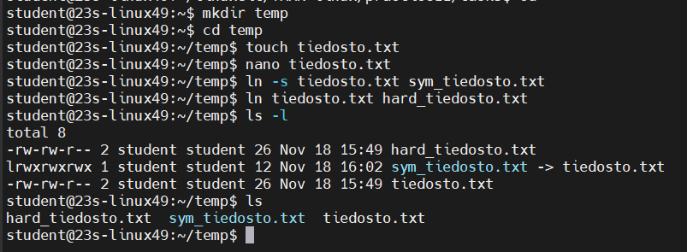

Miten saat tekemäsi tiedoston hävitetyksi /tmp-kansiosta niin että kaikki viittaukset siihen myöskin häviävät ?

* Käyttämällä rekursiivista poistamista: rm –r kansion_nimi/
  + Tällä tavalla myös kansio poistetaan

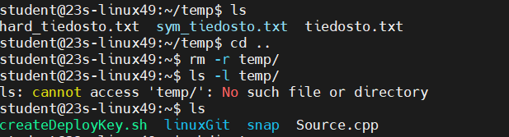

* Tai poistamalla kaikki kansiosta: rm temp/*
  + Tällä tavalla kansio säilyy

